FROSTYBRAIN

Daniela Silva Tejedor - 779771

Juan José Jara - 775624

Director:

Franz Bartels

Universidad cooperativa de Colombia sede Villavicencio

Facultad de Ingeniería - Ingeniería de sistemas

Diseño de interfaces

Villavicencio Meta 2023

# Lista de contenido

Introducción .................................................................................................................................... 3

Planteamiento del problema ............................................................................................................ 4

1.2 Objetivos ................................................................................................................................ 5

1.2.1 Objetivo General ............................................................................................................ 5

1.2.2 Objetivos Específicos ................................................................................................... 5

1.3 Justificación ........................................................................................................................... 6

1. Marco de Referencia.................................................................................................................... 7

2.1 Marco Teorico ..................................................................................................................... 10

1. Metodologia Desarrollo ............................................................................................................. 15
2. Diseño Interfaces ....................................................................................................................... 18
3. Conclusiones ............................................................................................................................. 19
4. Bibliografía ................................................................................................................................ 20

**Introducción**

La independencia en la vida cotidiana es una de las mayores preocupaciones para las personas con discapacidades visuales. La dificultad para acceder a información visual, en particular en el hogar, puede ser un obstáculo importante para las personas ciegas que desean llevar una vida autónoma y plena. La tecnología ha avanzado enormemente en los últimos años, y ha surgido una solución innovadora para mejorar la calidad de vida de estas personas: Frostybrain, una nevera inteligente diseñada específicamente para la población ciega.

Frostybrain es una solución tecnológica que aprovecha las capacidades de la inteligencia artificial para mejorar la vida cotidiana de las personas con discapacidades visuales. Esta nevera inteligente permite que los usuarios puedan preguntarle a la nevera qué alimentos y bebidas hay en su interior, y la nevera les responderá de forma verbal. Además, Frostybrain también cuenta con una función para indicar el nivel de agua que hay en un tanque. Con esta tecnología, Frostybrain no solo ofrece una solución práctica y eficiente, sino que también brinda mayor independencia y autonomía a las personas ciegas en su día a día.

## **1. Planteamiento Del Problema**

Las personas con discapacidad visual a menudo enfrentan obstáculos en su vida diaria debido a la falta de accesibilidad a información visual. En particular, la identificación de alimentos y bebidas dentro de una nevera puede ser un desafío significativo para estas personas, lo que puede generar dependencia y limitaciones en su capacidad para llevar una vida autónoma.

La falta de accesibilidad a información visual puede deberse a varias razones, como la falta de etiquetas en los alimentos, la variación en el tamaño y la forma de los envases, así como la falta de organización en el interior de la nevera. Esto puede hacer que la tarea de encontrar e identificar alimentos y bebidas sea difícil, lo que puede generar estrés y ansiedad para las personas ciegas.

Además, el proceso de identificación de alimentos y bebidas dentro de una nevera puede ser tedioso y consume mucho tiempo para las personas ciegas. Al no poder ver los alimentos, tienen que explorar la nevera manualmente y tocar cada artículo individualmente para identificarlo, lo que puede ser un proceso lento y poco eficiente. En algunos casos, esto puede resultar en la pérdida de alimentos que se pasan de fecha debido a que no se pueden identificar fácilmente.

1.2.Objetivo General

Diseñar y desarrollar un sistema “Frostybrain” que busque mejorar la calidad de vida de las personas con discapacidad visual al proporcionar una solución tecnológica innovadora que les permita identificar de manera autónoma y eficiente los alimentos, bebidas y nivel de agua dentro de una nevera.

1.2.1 Objetivos Especifico

* Identificar el uso especifico que se estaría dando el sistema y para qué población.
* Aplicar los algoritmos de inteligencia artificial dentro del sistema con su manejo, clasificación y análisis de datos
* Aplicar los principales modelos de clasificación y detención de voz que supla las necesidades presentadas.
* Codificar el programa haciendo uso del lenguaje Python aprendido en las diferentes materias vistas y los diferentes temas de inteligencia artificial.

1.3. Justificación

Las personas con discapacidad visual enfrentan muchas barreras en su vida diaria, incluyendo la falta de acceso a información visual. La identificación de alimentos y bebidas en la nevera es una tarea cotidiana que puede ser muy difícil o imposible para estas personas, lo que puede generar dependencia de terceros y limitaciones en su capacidad para llevar una vida plena y autónoma.

Es importante desarrollar sistemas como Frostybrain para la población con discapacidad visual porque estos sistemas pueden mejorar significativamente la calidad de vida de las personas con discapacidad visual al proporcionarles información de manera autónoma y eficiente. La falta de accesibilidad a información visual en la nevera puede generar estrés y ansiedad en estas personas, y puede hacer que la tarea de encontrar e identificar alimentos y bebidas sea difícil.

Además, la independencia y autonomía son aspectos fundamentales para el bienestar de las personas con discapacidades visuales. Al proporcionar una solución tecnológica innovadora que les permita identificar de manera autónoma y eficiente los alimentos, bebidas y nivel de agua dentro de una nevera, se promueve su independencia y autonomía, lo que les permite llevar una vida plena y autónoma.

**2. Marco de referencia**

Existen varios sistemas que se han desarrollado para ayudar a las personas con discapacidad visual a identificar los alimentos y bebidas dentro de la nevera.

* The Smart Fridge by LG: LG ha desarrollado una nevera inteligente que utiliza tecnología de reconocimiento de voz para identificar los productos almacenados en su interior. La nevera es capaz de leer etiquetas de productos y ofrecer información nutricional a los usuarios. También permite configurar recordatorios para la fecha de caducidad de los alimentos.
* Talking Fridge by Samsung: Samsung ha desarrollado una nevera inteligente que utiliza tecnología de reconocimiento de voz y una cámara incorporada para identificar los productos almacenados en su interior. La nevera es capaz de reconocer etiquetas de productos y ofrece información nutricional a los usuarios a través de una voz sintética.
* Fridge Eye by Smarter: Fridge Eye es un dispositivo que se adhiere a cualquier nevera y utiliza una cámara incorporada para tomar imágenes de los productos almacenados en su interior. Las imágenes se envían a una aplicación en el teléfono móvil del usuario, donde se pueden etiquetar y clasificar los productos para facilitar su identificación.
* Invoxia Triby IO: El Triby IO es un dispositivo inteligente que se adhiere a la nevera y utiliza tecnología de reconocimiento de voz para permitir a los usuarios interactuar con él. Además de proporcionar información sobre los productos almacenados en su interior, el dispositivo también permite realizar llamadas y enviar mensajes de voz.

**2.1. Marco teórico**

YOLO (You Only Look Once) es un algoritmo de detección de objetos en imágenes y vídeos en tiempo real. YOLOv8 es la última versión de este algoritmo y se caracteriza por tener un mejor rendimiento y precisión que sus versiones anteriores.

El algoritmo YOLOv8 utiliza una red neuronal convolucional (CNN) para dividir la imagen en regiones y asignar a cada región una serie de cajas delimitadoras que indican la ubicación de los objetos detectados. Luego, se aplica un algoritmo de clasificación para identificar los objetos dentro de cada caja.

Una de las ventajas de YOLOv8 es que es capaz de detectar múltiples objetos en una sola imagen con gran rapidez y precisión, lo que lo hace ideal para aplicaciones en tiempo real. Además, es capaz de detectar objetos de diferentes tamaños, orientaciones y formas.

El entrenamiento de YOLOv8 se realiza utilizando una gran cantidad de datos etiquetados, que se utilizan para ajustar los parámetros de la red neuronal y mejorar su precisión. El proceso de entrenamiento se realiza en múltiples etapas, utilizando técnicas como la transferencia de aprendizaje para mejorar la eficiencia del entrenamiento.

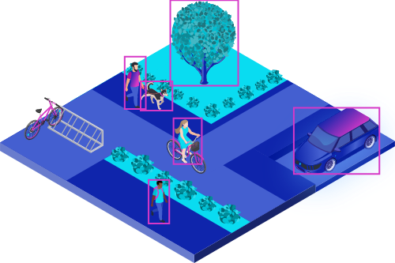

Python es un lenguaje de programación interpretado y de alto nivel que se utiliza en una amplia variedad de campos, incluyendo la inteligencia artificial y el aprendizaje automático. Es conocido por su simplicidad, flexibilidad, legibilidad y facilidad de aprendizaje.

Python es muy popular en proyectos de inteligencia artificial por varias razones. En primer lugar, cuenta con una gran cantidad de bibliotecas de aprendizaje automático, como TensorFlow, PyTorch, Keras, Scikit-learn, entre otras, que ofrecen una amplia variedad de herramientas y modelos para la implementación de sistemas de inteligencia artificial.

Además, Python es muy adecuado para el procesamiento de datos, que es una parte crucial del desarrollo de sistemas de inteligencia artificial. Python cuenta con bibliotecas especializadas en el procesamiento de datos, como Pandas, Numpy y Scipy, que facilitan la manipulación y análisis de grandes conjuntos de datos.

Python es también un lenguaje muy versátil, que se puede utilizar tanto para prototipado rápido como para aplicaciones de producción. Es conocido por su simplicidad y legibilidad, lo que lo hace fácil de mantener y de colaborar en proyectos de equipo.



Arduino es una plataforma de hardware de código abierto diseñada para la creación de proyectos de electrónica y robótica. Es muy popular debido a su simplicidad y facilidad de uso, lo que lo hace ideal para principiantes y estudiantes de ingeniería.

Arduino está compuesto por una placa de circuito impreso, que puede ser programada utilizando el lenguaje de programación C++, y una variedad de sensores y actuadores. Estos componentes se pueden combinar para crear una amplia variedad de proyectos, desde sistemas de control automatizados hasta robots.

Una de las razones por las que Arduino es muy utilizado en proyectos de hardware inteligente es su versatilidad y su capacidad para integrarse con una amplia variedad de sensores y actuadores. Arduino cuenta con una gran cantidad de shields o módulos, que permiten agregar funcionalidades adicionales a la placa base, como la comunicación inalámbrica, la medición de la temperatura y la humedad, entre otros.

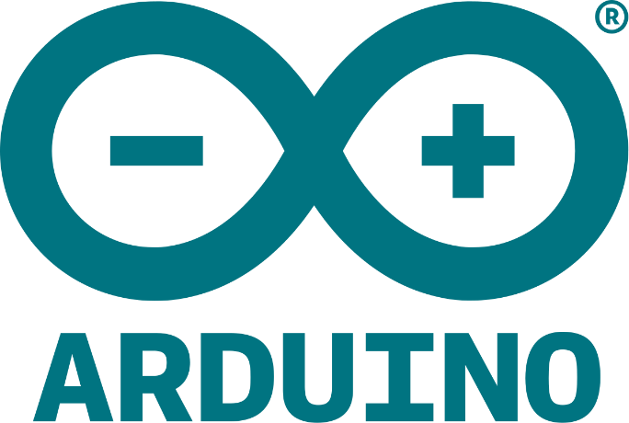

LabelImg es una herramienta de código abierto que se utiliza para etiquetar imágenes para el entrenamiento de algoritmos de detección de objetos en inteligencia artificial. LabelImg permite al usuario marcar objetos específicos en una imagen y etiquetarlos con una variedad de clases.

Para utilizar LabelImg, primero se carga una imagen en la interfaz de usuario. Luego, se utilizan herramientas como rectángulos, círculos o polígonos para marcar los objetos de interés en la imagen. Cada objeto marcado se etiqueta con una clase específica, como "persona", "coche" o "árbol". Una vez que se han etiquetado todos los objetos en la imagen, se guarda la información en un archivo XML o en otro formato de archivo que se pueda utilizar en el entrenamiento de modelos de aprendizaje automático.

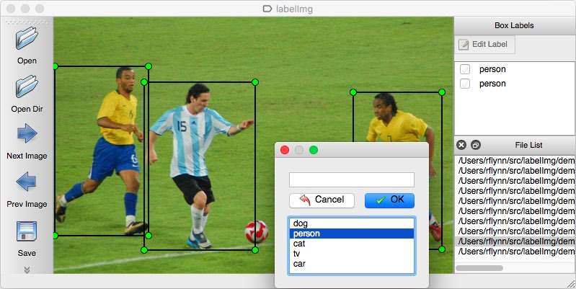

### 3. Metodología

CRISP-DM (Cross Industry Standard Process for Data Mining)

La metodología CRISP-DM fue escogida específicamente para este proyecto ya que el proyecto se enfoca en su inteligencia artificial. Fue importante escoger una metodología que pueda dar una descripción normalizada del ciclo de vida de un proyecto estándar de análisis de datos. Nos dio las guías para un proyecto que incluye inteligencia artificial y análisis de datos los

A pesar de ser un proyecto de software, la inteligencia artificial y el tiempo que consume desarrollar ciertas fases es diferente al proceso de otros proyectos. CRISP tiene en cuenta esto y se enfoca específicamente el análisis de datos que conlleva esta. Estas fases son para todo el proyecto especificando el manejo de los datos, pero también aplicable para los diferentes procesos para llevar desarrollo el software de una manera abstracta.

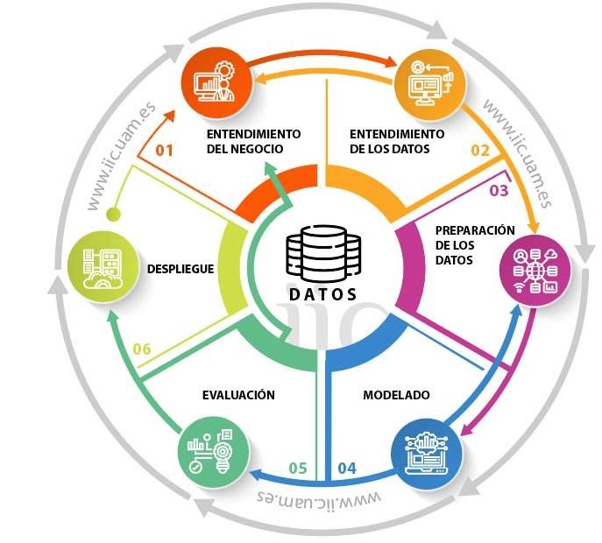

## Figura 1. Esquema del ciclo CRISP-DM estándar

6 fases:

1. La primera fase se llama entendimiento de negocio ya que se hace un análisis de lo que necesita llevar el proyecto. Se hace enfoque en exactamente qué es lo que se quiere hacer y que necesita el negocio para poder implementarlo de manera clara en el proyecto.

1. Entendimiento de los datos hace referencia a los datos que va a manejar el proyecto. Como es con inteligencia artificial, el entendimiento de exactamente qué datos necesitamos y que proceso necesitamos llevar con ellos es de suma importancia. La inteligencia artificial se base en poder extraer la información de manera intuitiva de los datos. Por este motivo tener claro el análisis de ellos es primordial y tiene su fase propia.

1. Preparación de los datos. Una vez se tiene los datos en bruto, se necesita hacer un proceso de purificación para poder de verdad sacar la información necesaria de los datos. No se puede poner solo los datos como vienen, deben ser procesados para que al momento que la maquina analice los datos, pueda extraer la información necesaria porque ya se ha limpiado el dato para que la maquina lea lo que quieres que lea.

1. Modelado. Ya con la información capturada que se tuvo lista en la fase pasada, se modela a base de que quieres sacar y que proceso se va a hacer para esto. Esta parte es el reflejo de que quieres dar de resultado en el proyecto.

1. Evaluación, en esta parte se analiza todo el proceso ya hecho en las diferentes fases y se hace pruebas de si lo que se hizo da el resultado esperado. Como la metodología es flexible, se puede hacer una evaluación de las diferentes fases comprobando si da el resultado necesario.

1. Despliegue, este es la fase en que muestra el proceso completo y su resultado. Se puede ver como se desenvuelvo el proyecto y los resultados que da. Como la metodología es flexible este proceso puede ser repetido múltiples veces hasta que se capte los resultados y aprendizaje necesario-

### 4. Desarrollo del sistema

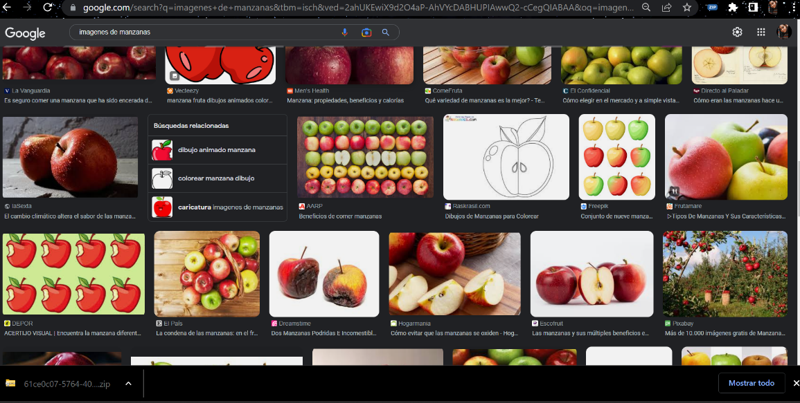

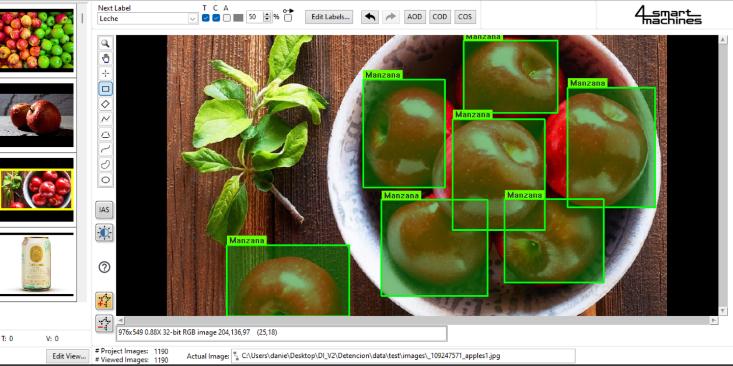

### 5. Conclusiones

La tecnología está transformando el mundo en el que vivimos, y la inteligencia artificial y el hardware inteligente están jugando un papel importante en este proceso. La creación de sistemas como FrostyBrain y su desarrollo en lenguaje Python para el entrenamiento de modelos de aprendizaje automático, junto con el uso de plataformas de hardware como Arduino, permiten crear soluciones que mejoren la calidad de vida de personas con discapacidades visuales.

Estos sistemas y herramientas pueden ser utilizados no solo para crear neveras inteligentes accesibles para personas con discapacidades visuales, sino también en otros campos de la vida diaria, como en la detección de objetos en la conducción autónoma, la clasificación de imágenes médicas, la detección de fraudes financieros, entre otros.

Es importante seguir trabajando en el desarrollo de soluciones innovadoras en el campo de la inteligencia artificial y el hardware inteligente, con el objetivo de mejorar la vida de las personas y generar un impacto positivo en el mundo. La combinación de tecnologías avanzadas y la creatividad humana pueden tener un impacto significativo en la forma en que vivimos y en cómo afrontamos los desafíos del futuro.